Grundtræning skriftlig matematik A-niveau

KBJ, marts 2023

**Opgave 1**

En funktion $f$ er bestemt ved $f\left(x\right)=\frac{1}{2}·x^{4}-x^{3}-3·x^{2}+9·x-10$

1. Bestem $f^{'}\left(x\right)$ og $f^{'}\left(1\right)$.
2. Bestem en ligning for tangenten til grafen for $f$, med røringspunkt $P\left(1,f\left(1\right)\right)$.

**Opgave 2**

En funktion $f$ er bestemt ved $f\left(x\right)=x^{5}+2·e^{x}$

1. Bestem $f^{'}\left(x\right)$ og $f^{'}\left(0\right)$.
2. Argumentér for, at $f$ er en alle steder voksende funktion.

**Opgave 3**

En funktion $f$ er bestemt ved $f\left(x\right)=3x-12·\ln\left(x\right), x>0$

1. Bestem $f^{'}\left(x\right)$ og $f^{'}\left(2\right)$.
2. Løs ligningen $f^{'}\left(x\right)=0$, og bestem monotoniforholdene for $f$.

**Opgave 4**

En funktion $f$ er bestemt ved $f\left(x\right)=2·\sin\left(x\right)+4·e^{x}$.

1. Bestem $f\left(0\right)$.
2. Bestem $f^{'}\left(x\right)$ og $f^{'}\left(0\right)$.
3. Bestem en ligning for tangenten til grafen for $f$, med røringspunkt $P\left(0,f\left(0\right)\right)$.

**Opgave 5**

En funktion $f$ er bestemt ved $f\left(x\right)=x^{3}·e^{x}$.

1. Bestem $f^{'}\left(x\right)$.
2. Løs ligningen $f^{'}\left(x\right)=0$, og bestem monotoniforholdene for $f$.

**Opgave 6**

En funktion $f$ er bestemt ved $f\left(x\right)=\left(x^{2}-4\right)·\ln\left(x\right), x>0$.

1. Bestem nulpunkterne for $f$.
2. Bestem $f^{'}\left(x\right)$ og $f^{'}\left(1\right)$.

**Opgave 7**

En funktion $f$ er bestemt ved $f\left(x\right)=3·\sin\left(2·x-π\right)+10$

1. Angiv amplituden $A$ og perioden $T$ for den harmoniske svingning $f$.
2. Bestem $f^{'}\left(x\right)$, og $f^{'}\left(0\right)$.

**Opgave 8**

En funktion $f$ er bestemt ved $f\left(x\right)=e^{x^{3}-9x}$

1. Bestem $f\left(3\right)$
2. Bestem $f^{'}\left(x\right)$ og løs ligningen $f^{'}\left(x\right)=0$.

**Opgave 9**

En funktion $f$ er bestemt ved $f\left(x\right)=\ln\left(3·x^{4}+1\right)$.

1. Bestem $f^{'}\left(x\right)$, og $f^{'}\left(1\right)$.

**Opgave 10**

Løs ligningen: $x·\left(5x-15\right)=0$.

**Opgave 11**

Reducér udtrykket: ${\left(a-b\right)}^{2}+2a·\left(a+b\right)-b^{2}$

**Opgave 12**

Løs ligningen: $\left(x-2\right)·\left(x^{2}-9\right)=0$

**Opgave 13**

Reducér udtrykket: ${\left(2a+b\right)}^{2}-4a·\left(a+2b\right)+b·\left(3a-b\right)$.

**Opgave 14**

Løs ligningen: $x^{3}·\left(4x+12\right)=0$

**Opgave 15**

Reducér udtrykket:

$$\frac{a·\left(12a-6b\right)}{6a}$$

**Opgave 16**

Løs ligningen: $\left(x^{2}-4x+3\right)·e^{x}=0$

**Opgave 17**

Reducér udtrykket: $\left(a-3b\right)·\left(a+3b\right)-{\left(a+2b\right)}^{2}+b·\left(3a-5b\right)$.

**Opgave 18**

Løs ligningen: $\left(x^{2}-5x+6\right)·\ln\left(x\right)=0$

**Opgave 19**

Reducér udtrykket: $$\frac{6a·(2a+4b+10c)}{4a}$$

**Opgave 20**

Løs ligningen: $\sqrt{5-x}·\left(x-2\right)=0$

**Opgave 21**

Reducér udtrykket: $$\frac{a^{2}+2ab+b^{2}}{a+b}$$

**Opgave 22**

Løs ligningen: $\ln\left(x^{2}+1\right)·\left(x^{2}+1\right)=0$

**Opgave 23**Reducér udtrykket:

$$\frac{6·(a^{2}-b^{2})}{3a+3b}$$

**Opgave 24**

Bestem: $∫\left(4x^{3}-6x^{2}+8x+10\right) dx$

**Opgave 25**

Bestem: $\int_{0}^{2}{(}3x^{2}+10x-2) dx$

**Opgave 26**

Bestem: $∫\left(e^{x}+\frac{1}{x}\right) dx$

**Opgave 27**

Bestem: $\int_{-1}^{3}{\left(4x-\frac{2}{3}·x^{2}\right)}dx$

**Opgave 28**

En funktion $f$ er bestemt ved $f\left(x\right)=3x^{2}-6x+2$.

Bestem den stamfunktion til $f$, hvis graf går gennem punktet $P\left(2,10\right)$.

**Opgave 29**

En funktion $f$ er bestemt ved $f\left(x\right)=\ln\left(x\right)+6x^{2}$

Bestem den stamfunktion til $f$, hvis graf går gennem punktet $P\left(1,4\right)$.

**Opgave 30**

Bestem: $\int_{0}^{π}{\sin\left(x\right)}dx$

**Opgave 31**

En funktion $f$ er bestemt ved $f\left(x\right)=9-x^{2}$. Det oplyses, at grafen for $f$ sammen med førsteaksen afgrænser en punktmængde $M$ i 1. og 2. kvadrant.

1. Bestem nulpunkterne for $f$.
2. Bestem arealet af $M$.

**Opgave 32**

En funktion $f$ er bestemt ved $f\left(x\right)=8-x^{3}$. Det oplyses, at grafen for $f$ sammen med koordinatsystemets akser afgrænser en punktmængde $M$.

1. Bestem skæringspunkterne mellem grafen for $f$ og koordinatsystemets akser.
2. Bestem arealet af $M$.

**Opgave 33**

Om en funktion $f$ oplyses, at den har stamfunktionen $F$. Om $f$ og $F$ oplyses i følgende tabel en række funktionsværdier:

|  |  |  |  |  |  |
| --- | --- | --- | --- | --- | --- |
| $$x$$ | $$0$$ | $$1$$ | $$2$$ | $$3$$ | $$4$$ |
| $$f(x)$$ | $$5$$ | $$2$$ | $$7$$ | $$12$$ | $$21$$ |
| $$F(x)$$ | $$0$$ | $$-2$$ | $$3$$ | $$7$$ | $$15$$ |

1. Bestem $\int_{1}^{4}{f\left(x\right)}dx$.

**Opgave 34**

En funktion $f$ er bestemt ved $f\left(x\right)=3x^{2}-4x+7$. Det oplyses at grafen for $f$ sammen med førsteaksen og linjerne $x=1$ og $x=3$ afgrænser en punktmængde $M$.

1. Bestem arealet af $M$.

**Opgave 35**

En differentialligning er givet ved $y^{'}=\frac{y}{x}+2x$. Det oplyses at $f$ er en løsning til differentialligningen, der har graf gennem punktet $P\left(2,10\right)$.

1. Bestem linjeelementet for differentialligningen i punktet $P$.
2. Bestem en ligning for tangenten til grafen for $f$, med røringspunkt $P\left(2,f\left(2\right)\right)$.

**Opgave 36**

En differentialligning er givet ved $y^{'}=\frac{2y-2x-2}{x}$ og en funktion $f$ ved $f\left(x\right)=x^{2}+2x+1$.

1. Vis at $f$ er en løsning til differentialligningen.

**Opgave 37**

En differentialligning er givet ved $y^{'}=7·y$.

1. Bestem den løsning $y=f\left(x\right)$ til differentialligningen, hvis graf går gennem $P\left(0,10\right)$.

**Opgave 38**

En differentialligning er givet ved $\frac{dy}{dx}=y^{2}·x-2y·x^{2}$. En funktion $f$ er løsning til differentialligningen. Det oplyses at grafen for $f$ går gennem punktet $P\left(1, 3\right)$.

1. Bestem en ligning for tangenten til grafen for $f$ i punktet $P$.

**Opgave 39**

En differentialligning er givet ved $\frac{dy}{dx}=\frac{y}{x}+2$ og en funktion $f$ ved $f\left(x\right)=2x·\ln\left(x\right)+5·x$

1. Undersøg om $f$ er en løsning til differentialligningen.

**Opgave 40**

En differentialligning er givet ved $y^{'}=10-2y$. Det oplyses at løsningen $f$ har graf gennem $\left(0,8\right)$.

1. Bestem en forskrift for $f$.

**Opgave 41**

En differentialligning er givet ved $y^{'}=y·e^{x}-{\left(x+2\right)}^{2}$. Det oplyses om en løsning $f$ til differentialligningen, at $f^{'}\left(0\right)=3$.

1. Bestem en ligning for tangenten til grafen for $f$, med røringspunkt $P\left(0,f\left(0\right)\right)$.

**Opgave 42**

En funktion $f$ er bestemt ved $f\left(x\right)=2·e^{x}+5·\left(x+2\right)$.

1. Undersøg om $f$ er en løsning til differentialligningen $y^{'}=y-5x$.

**Opgave 43**

En differentialligning er givet ved $y^{'}=\frac{1}{5}·y·\left(30-y\right)$. En løsning til differentialligningen går gennem punktet $P\left(0, 10\right)$.

1. Bestem linjeelementet for differentialligningen i punktet $P$.
2. Bestem en forskrift for $f$.

**Opgave 44**

En differentialligning har i punktet $P$ linjeelementet $\left(2,5;-3\right)$.

1. Bestem for løsningsfunktionen med graf gennem $P$ en ligning for tangenten med $P$ som røringspunkt.

**Opgave 45**

Om en funktion $f$ vides, at den har den inverse funktion $f^{-1}$. Tabellen giver en række funktionsværdier for $f$:

|  |  |  |  |  |  |  |
| --- | --- | --- | --- | --- | --- | --- |
| $$x$$ | $$-2$$ | $$0$$ | $$1$$ | $$2$$ | $$4$$ | $$7$$ |
| $$f\left(x\right)$$ | $$21$$ | $$9$$ | $$7$$ | $$5$$ | $$2$$ | $$-8$$ |

1. Bestem $f^{-1}(2)$.

**Opgave 46**

En harmonisk svingning $f$ er bestemt ved $f\left(x\right)=3·\sin\left(4π·x\right)+5$.

1. Bestem mindste- og størsteværdierne for $f$.
2. Bestem perioden $T$ for $f$.

**Opgave 47**

To funktioner $f$ og $g$ er bestemt ved $f\left(x\right)=5·e^{x^{2}-9}$ og $g\left(x\right)=\sqrt{21-x}$.

1. Bestem $g\left(f\left(0\right)\right)$.

**Opgave 48**

En funktion $f$ er bestemt ved $f\left(x\right)=5·\ln\left(x^{2}+1\right)-3·e^{2x}$

1. Bestem $f\left(0\right)$.

**Opgave 49**

En funktion $f$ er bestemt ved $f\left(x\right)=4x-20$.

1. Bestem en forskrift for inversfunktionen $f^{-1}$.

**Opgave 50**

En harmonisk svingning $f$ er bestemt ved $f\left(t\right)=A·\left(ω·t+1\right)-8$. Det oplyses at størsteværdien for $f$ er $2$, og at perioden er $T=\frac{1}{2}π$

1. Bestem tallene $A$ og $ω$.

**Opgave 51**

En funktion $f$ er bestemt ved $f\left(x\right)=x^{3}-k·x+4$.

1. Bestem tallet $k$ således, at $x=2$ er et nulpunkt for $f$.

**Opgave 52**

En funktion $f$ er bestemt ved $f\left(x\right)=\left(x^{2}-x-12\right)·e^{x^{2}-25}$.

1. Bestem $f\left(5\right)$.
2. Bestem nulpunkterne for $f\left(x\right)$.

**Opgave 53**

Det oplyses at en funktion $f$ i punktet $P\left(4,f\left(4\right)\right)$ har tangenten $y=5x-12$.

1. Bestem $f\left(4\right)$.

**Opgave 54**

En funktion $f$ er bestemt ved $f\left(x\right)=\ln\left({\frac{1}{2}x}^{2}-x+1\right)$.

1. Bestem nulpunkterne for $f$.
2. Bestem om $f\left(1\right)$ er positiv eller negativ.

En anden funktion $g$ er bestemt ved $g\left(x\right)=2·e^{x}+3$

1. Bestem en forskrift for $g\left(f\left(x\right)\right)$.

**Opgave 55**

En funktion af to variable $f$ er bestemt ved $f\left(x,y\right)=x^{2}+\frac{1}{2}·x·y-y^{2}$.

1. Bestem $f\left(3, 1\right)$.
2. Bestem $f_{x}^{'}\left(x,y\right)$ og $f_{x}^{'}\left(3, 1\right)$.

**Opgave 56**

En funktion af to variable $f$ er bestemt ved $f\left(x,y\right)=x^{3}-3·x+2y$.

1. Bestem $∇f\left(x,y\right)$ og vis at $P\left(1,2,f\left(1,2\right)\right)$ er et stationært punkt.

**Opgave 57**

En funktion af to variable $f$ er bestemt ved $f\left(x,y\right)=e^{x}·y-y^{2}·\left(x+3\right)$

1. Bestem $f\left(0,2\right)$.
2. Bestem $f_{x}^{'}\left(x,y\right)$ og $f_{y}^{'}\left(x,y\right)$.

**Opgave 58**

Om en funktion af to variable $f$ vides at $P\left(4,1\right)$ er et stationært punkt. Endvidere vides at $f_{xx}^{''}\left(4,1\right)=4$ 
, $f_{yy}^{''}\left(4,1\right)=7$ og $f_{xy}^{''}\left(4, 1\right)=5$

1. Afgør arten af det stationære punkt $P$.

**Opgave 59**

En funktion af to variable $f$ er bestemt ved $f\left(x,y\right)=x^{2}·y-\ln\left(x\right)·y^{2}$

1. Bestem $∇f\left(x,y\right)$, og $∇f\left(1,3\right)$.
2. Bestem $f_{xx}^{''}\left(x,y\right)$, $f_{yy}^{''}\left(x,y\right)$ samt $f_{xy}^{''}\left(x,y\right)$.

**Opgave 60**

En funktion af to variable $f$ er bestemt ved $f\left(x,y\right)=5x^{2}-y^{3}+x·y$

1. Bestem $f\left(2,3\right)$.
2. Bestem $f_{y}^{'}\left(x,y\right)$ og bestem $f_{y}^{'}\left(3,1\right)$.
3. Bestem $f_{xy}^{''}\left(x,y\right)$ og bestem $f_{xy}^{''}\left(10,1\right)$.

**Opgave 61**

En funktion af to variable $f$ er bestemt ved $f\left(x,y\right)=y·x^{2}-4x·y^{2}+y^{3}$.

1. Vis at snitkurven $z=f\left(x,1\right)$ er en parabel $P$.
2. Bestem koordinatsættet for det punkt på grafen for $f$, som er toppunkt for $P$.

**Opgave 62**

En funktion af to variable $f$ er bestemt ved $f\left(x,y\right)=12x-8y-4·x·y$

1. Bestem $∇f\left(x,y\right)$, og bestem det stationære punkt for $f$.
2. Bestem arten af det stationære punkt for $f$.

**Opgave 63**

En funktion af to variable $f$ er bestemt ved $f\left(x,y\right)={\left(x-2\right)}^{2}+y^{2}+9$

1. Vis at niveaukurven $f\left(x,y\right)=25$ er en cirkel i $xy$-koordinatsystemet.
2. Angiv centrum og radius for cirklen $f\left(x,y\right)=25$.

**Opgave 64**

En funktion af to variable $f$ er bestemt ved $f\left(x,y\right)=x^{4}·y^{2}-e^{y^{2}-4}·\ln\left(x\right)$

1. Bestem $f\left(1,3\right)$ og $f_{x}^{'}\left(1,2\right)$.

**Opgave 65**

En funktion af to variable $f$ er bestemt ved $f\left(x,y\right)=3x^{2}+y^{2}-2x·y$

1. Bestem de partialt afledede $\frac{∂}{∂x}f\left(x,y\right)$ og $\frac{∂}{∂y}f\left(x,y\right)$.

**Opgave 66**

En funktion af to variable $f$ er bestemt ved $f\left(x,y\right)=x^{3}·y-y^{2}·x$

1. Bestem $f\left(2,5\right)$.
2. Bestem gradienten i punktet $P\left(2,5,f\left(2,5\right)\right)$.
3. Bestem $f_{xx}^{''}\left(x,y\right)$, $f_{yy}^{''}\left(x,y\right)$ og $f_{xy}^{''}\left(x,y\right)$.

**Opgave 67**

En vektorfunktion $\vec{s}$ er givet ved $\vec{s}\left(t\right)=\left(\begin{aligned}3t+2 \\ t^{2}-4\end{aligned}\right)$.

1. Bestem $\vec{s}\left(2\right)$ og ${\vec{s}}^{'}\left(2\right)$.

**Opgave 68**

En vektorfunktion $\vec{s}\left(t\right)$ er givet ved $\vec{s}\left(t\right)=\left(\begin{aligned}t^{2}-8t+12 \\ 4t-10\end{aligned}\right)$.

1. Bestem ${\vec{s}}^{'}\left(t\right)$.
2. Bestem hvor banekurven for $\vec{s}$ skærer koordinatsystemets andenakse.

**Opgave 69**

En vektorfunktion $\vec{s}$ er en stedfunktion som beskriver hvor et punkt $P$ befinder sig til tidspunktet $t$. Stedfunktionen er bestemt ved $\vec{s}\left(t\right)=\left(\begin{aligned}t^{3}-3t+1 \\ t^{2}-6t-16\end{aligned}\right)$

1. Bestem hastighedsvektoren for $P$ til tidspunktet $t=2$.
2. Bestem det tidspunkt $t$, hvor $\vec{s}$ har vandret tangent.
3. Bestem de to punkter på banekurven, hvor $\vec{s}$ har lodret tangent.

**Opgave 70**

En vektorfunktion $\vec{s}$ er givet ved $\vec{s}\left(t\right)=\left(\begin{aligned}5t-2 \\ 3+t^{2}\end{aligned}\right)$

1. Bestem $\vec{s}\left(2\right)$.
2. Undersøg, om punktet $Q\left(3,4\right)$ ligger på banekurven for $\vec{s}$.

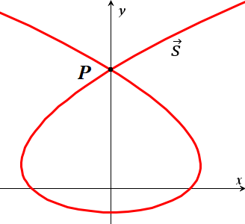

**Opgave 71**

En vektorfunktion $\vec{s}$ er givet ved $\vec{s}\left(t\right)=\left(\begin{aligned}\frac{2}{3}·t^{3}-4·t \\ t^{2}-1\end{aligned}\right)$.  
Det oplyses at banekurven for $\vec{s}$ har et dobbeltpunkt på andenaksen for $t=3$ og $t=t_{0}$.

1. Bestem ${\vec{s}}^{'}\left(2\right)$
2. Bestem koordinatsættet til $P$ og tallet $t_{0}$.

**Opgave 72**

En vektorfunktion $\vec{s}$ er givet ved $\vec{s}\left(t\right)=\left(\begin{aligned}t^{2}+5 \\ 3-2t\end{aligned}\right)$

1. Bestem $\vec{s}\left(2\right)$ og ${\vec{s}}^{'}\left(2\right)$.
2. Bestem en parameterfremstilling for tangenten til banekurven for $\vec{s}$ når $t=2$.

**Opgave 73**

En vektorfunktion $\vec{s}$ angiver positionen af et punkt $P$ i et koordinatsystem til tidspunktet $t$.  
Forskriften for $\vec{s}$ er bestemt til $\vec{s}\left(t\right)=\left(\begin{aligned}t^{2}-16 \\ t^{3}+2t-4\end{aligned}\right)$

1. Angiv de to tidspunkter, hvor banekurven for $P$ skærer andenaksen.
2. Bestem hastighedsfunktionen $\vec{v}\left(t\right)$, samt $\vec{v}\left(1\right)$.
3. Bestem accelerationsfunktionen $\vec{a}\left(t\right)$, og argumentér for at denne aldrig er lodret.

**Opgave 74**

En vektorfunktion $\vec{s}\left(t\right)=\left(\begin{aligned}t^{3}+3 \\ 2t^{2}-5t\end{aligned}\right)$

1. Bestem $\vec{s}\left(2\right)$, samt ${\vec{s}}^{'}\left(2\right)$.
2. Bestem $t$ for det punkt, hvor tangenten til parameterkurven for $\vec{s}$ er givet ved

$$\left(\begin{aligned}x \\ y\end{aligned}\right)=\left(\begin{aligned}7 \\ -4\end{aligned}\right)+t·\left(\begin{aligned}3 \\ -1\end{aligned}\right)$$

**Opgave 75**

En vektorfunktion $\vec{s}$ er bestemt ved $\vec{s}\left(t\right)=\left(\begin{aligned}\frac{1}{2}·t^{4}-3t \\ 7t-2t^{2}\end{aligned}\right)$

1. Bestem $\vec{s}\left(2\right)$ og ${\vec{s}}^{'}\left(2\right)$
2. Bestem en ligning for tangenten til parameterkurven for $\vec{s}$ når $t=2$.

**Opgave 76**

En vektorfunktion $\vec{s}$ er bestemt ved $\vec{s}\left(t\right)=\left(\begin{aligned}10t+15 \\ t^{3}+8\end{aligned}\right)$

1. Bestem skæringspunktet mellem parameterkurven for $\vec{s}$ og koordinatsystemets førsteakse.

**Opgave 77**

For en produktion af oksekødspakker med en påtrykt vægt på 400 gram oplyses det, at vægten af en tilfældigt valgt pakke fra produktionen kan beskrives ved en normalfordelt stokastisk variabel $X$ med middelværdi $μ=400$ og spredning $σ=12$.

1. Angiv intervallet af normale udfald.
2. Undersøg om en vægt på 362 gram er exceptionelt.
3. Opskriv forskriften for tæthedsfunktionen $f\left(x\right)$ for $X$ og angiv værdien af $\int_{388}^{412}{f\left(x\right)}dx$.

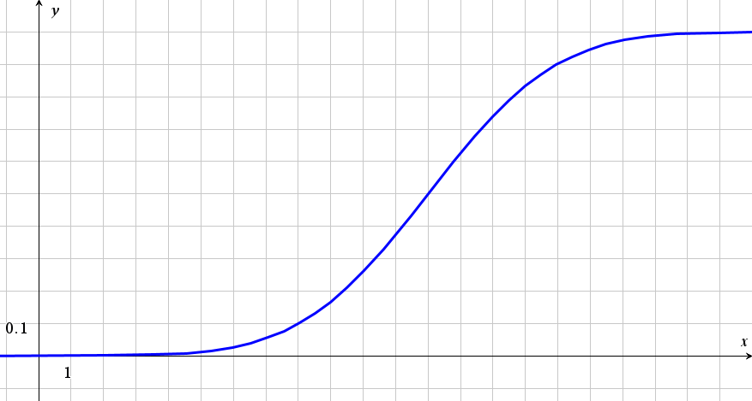**Opgave 78**

På figuren ses grafen for fordelings­funktionen $F$, for den normal­fordelte stokastisk variabel $X$.

1. Angiv middelværdien $μ$ for $X$.
2. Bestem $P\left(8≤X≤16\right)$.

**Opgave 79**

En normalfordelt stokastisk variabel $X$ beskriver højden af værnepligtige i et bestemt land. Det vides at de normale udfald for $X$ ligger i intervallet $[166;192]$.

1. Bestem middelværdi $μ$ og spredning $σ$ for $X$.
2. Undersøg om højder over 2 meter er exceptionelle.

**Opgave 80**

En stokastisk variabel $X$ er beskrevet ved tæthedsfunktionen $f\left(x\right)=\frac{1}{\sqrt{2π}·9}·e^{\frac{1}{2}·{\left(\frac{x-50}{9}\right)}^{2}}$

1. Bestem $\int_{32}^{68}{f\left(x\right)}dx$.

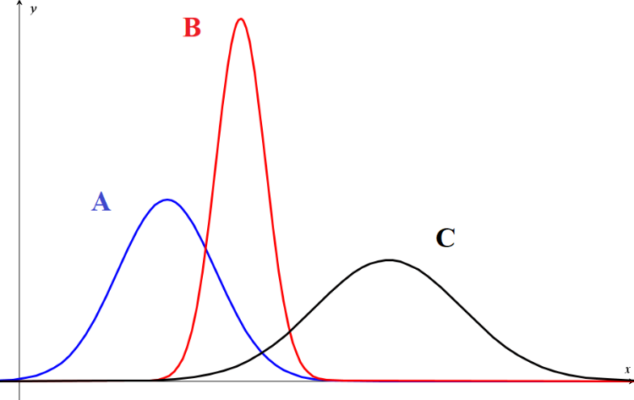**Opgave 81**

På figuren til højre ses tre grafer $A$, $B$ og $C$ for tæthedsfunktioner for tre stokastiske variable.

1. Hvilken graf repræsenterer den stokastiske variabel med størst middelværdi.
2. Hvilken graf repræsenterer den stokastiske variabel med mindst spredning.

**Opgave 82**

En normalfordelt stokastisk variabel $X$ har middelværdi $μ=20$. Om tæthedsfunktionen $f$ for $X$ vides, at $\int_{14}^{26}{f\left(x\right)}dx=0,6827$.

1. Bestem spredningen for $f$.
2. Angiv intervallet af normaleudfald for $f$.

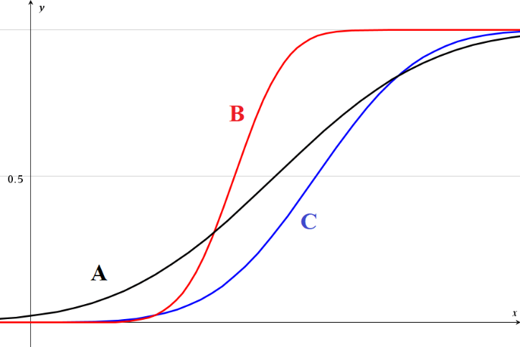**Opgave 83**

På figuren til højre ses tre grafer $A$, $B$ og $C$ for fordelingsfunktioner for tre stokastiske variable.

1. Hvilken graf repræsenterer den stokastiske variabel med mindst middelværdi?
2. Hvilken graf repræsenterer den stokastiske variabel med størst spredning,

**Opgave 84**

En stokastisk variabel $X$ har middelværdi $μ=131$ og spredning $σ=41$.

1. Undersøg om $X=10$ er et exceptionelt udfald.

**Opgave 85**

En cirkel har parameterfremstillingen: $\left(\begin{aligned}x \\ y\end{aligned}\right)=\left(\begin{aligned}5 \\ -2\end{aligned}\right)+\left(\begin{aligned}4·\cos\left(t\right) \\ 4·\sin\left(t\right)\end{aligned}\right), 0≤t<2π$.

1. Angiv centrum og radius for cirklen, og opskriv en ligning for denne.
2. Bestem koordinatsættet til det punkt på cirklen, som svarer til $t=π$.

**Opgave 86**

En cirkel er givet ved ligningen ${\left(x-7\right)}^{2}+{\left(x-19\right)}^{2}={13}^{2}$.

1. Vis at punktet $P\left(12, 31\right)$ ligger på cirklen.
2. Bestem en ligning for tangenten til cirklen i punktet $P$.

**Opgave 87**

En cirkel er givet ved ligningen $x^{2}+2x+y^{2}-4y-20=0$

1. Vis at punktet $P\left(-4,6\right)$ ligger på cirklen. $(-1,2)$
2. Bestem centrum og radius for cirklen.

**Opgave 88**

Om en cirkel oplyses, at punkter $A\left(2,5\right)$ og $B\left(8,-5\right)$ ligger på en cirkel, samt at $AB$ er en diameter.

1. Bestem centrum og radius for cirklen, og opskriv en parameterfremstilling for denne.
2. Bestem en ligning for tangenten til cirklen, med $A$ som røringspunkt.

**Opgave 89**

En cirkel er givet ved ligningen ${\left(x-1\right)}^{2}+{\left(y+2\right)}^{2}=10.$

1. Bestem en parameterfremstilling for tangenten til cirklen i punktet $P\left(2,1\right)$.

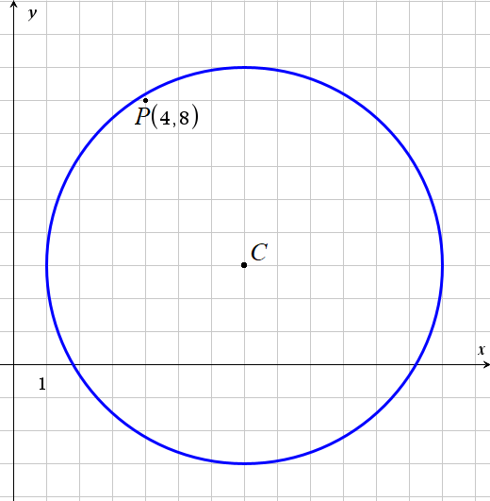**Opgave 90**

En cirkel er tegnet i et koordinatsystem som vist på figuren til højre, med centrum i $C$.

1. Opskriv en parameterfremstilling for cirklen.
2. Vis ved beregning, at punktet $P\left(4,8\right)$ ligger inden i cirklen.
3. Bestem en ligning for den rette linje gennem $C$ og $P$.

**Opgave 91**

En ret linje er bestemt ved parameterfremstillingen

$$\left(\begin{aligned}x \\ y\end{aligned}\right)=\left(\begin{aligned}6 \\ 8\end{aligned}\right)+t·\left(\begin{aligned}3 \\ -2\end{aligned}\right)$$

Det oplyses at linjen skærer førsteaksen i punktet $P$ og andenaksen i punktet $Q$.

1. Bestem koordinatsæt til punkterne $P$ og $Q$.
2. Argumentér for, at afstanden $\left|PQ\right|>20$.

**Opgave 92**

I et koordinatsystem er givet punkterne $A\left(3,14\right)$ og $B\left(20,7\right)$.

På linjen $y=2$ ligger et punkt $P$, sådan at $\left|AP\right|=\left|BP\right|$.

1. Bestem koordinatsættet til punktet $P$.

**Opgave 93**

En ret linje $l$ er bestemt ved ligningen $5x-7y+11=0$

1. Bestem en parameterfremstilling for $l$.

**Opgave 94**

En binomialfordelt stokastisk variabel $X$ har antalsparameter $n=100$ og sandsynlighedsparameter $p=0,2$.

1. Bestem middelværdien $μ$ og spredning $σ$.

**Opgave 95**

Hos en fast-foodkæde kan man vælge mellem 5 hovedretter, 3 slags tilbehør og 4 desserter. I et slagtilbud kan man vælge en almindelig menu med en hovedret og et tilbehør, eller en plus-menu med en hovedret, et tilbehør og en dessert.

1. Bestem hvor mange forskellige menuer der kan laves.

En person vælger tilfældigt én af alle de mulige menuer.

1. Hvad er sandsynligheden for, at personen vælger en plus-menu.

**Opgave 96**

En binomialfordelt stokastisk variabel $X$ har middelværdi $μ=90$ og antalsparameter $n=300$.

1. Bestem sandsynlighedsparameteren $p$ for $X$.
2. Vis at spredningen for $X$ er mindre end $8$.

**Opgave 97**

En forskningsgruppe har undersøgt om der er en sammenhæng mellem en persons højde og antal venner på et bestemt socialt medie. Undersøgelsen sker med lineær regression på et stort datasæt, hvor der søges en model på formen $f\left(x\right)=a·x+b$, hvor $x$ er højde i cm og $f\left(x\right)$ er antal venner på det sociale medie. Konfidensintervallet for hældningstallet viser sig at være $\left[-0,3;0,9\right]$.

1. Hvilken værdi af tallet $a$ har forskningsgruppen fundet?
2. Kan man konkludere, at sammenhængen mellem højde og antal venner er voksende?

**Opgave 98**

En binomialfordelt stokastisk variabel $X$ har antalsparameter $n=150$ og sandsynlighedsparameter $p=0,17$.

1. Bestem middelværdien for $X$.

**Opgave 99**

I en spejdergruppe er der tre piger og fem drenge. To spejdere udvælges til opvasketjans.

1. Bestem sandsynligheden for at de to udvalgte er to drenge.

**Opgave 100**

En stokastisk variabel $X$ angiver i kroner nettogevinsten ved et spil. Sandsynlighedsfordelingen er:

|  |  |  |  |  |
| --- | --- | --- | --- | --- |
| $$t$$ | $$-20$$ | $$0$$ | $$10$$ | $$x$$ |
| $$P\left(X=t\right)$$ | $$0,3$$ | $$0,4$$ | $$0,2$$ | $$0,1$$ |

1. Bestem tallet $x$, for at udbyderne af spillet i gennemsnit tjener 1 kr. pr. spil.

**Opgave 101**

En binomialfordelt stokastisk variabel $X$ har antalsparameter $n=4$ og sandsynlighedsparameter $p=0,1$.

1. Bestem $P\left(X=3\right)$

**Opgave 102**

En binomialfordelt stokastisk variabel $X$ har normale udfald i intervallet $[64;96]$.

1. Bestem middelværdi og spredning for $X$.
2. Bestem antalsparameter og sandsynlighedsparameter for $X$.